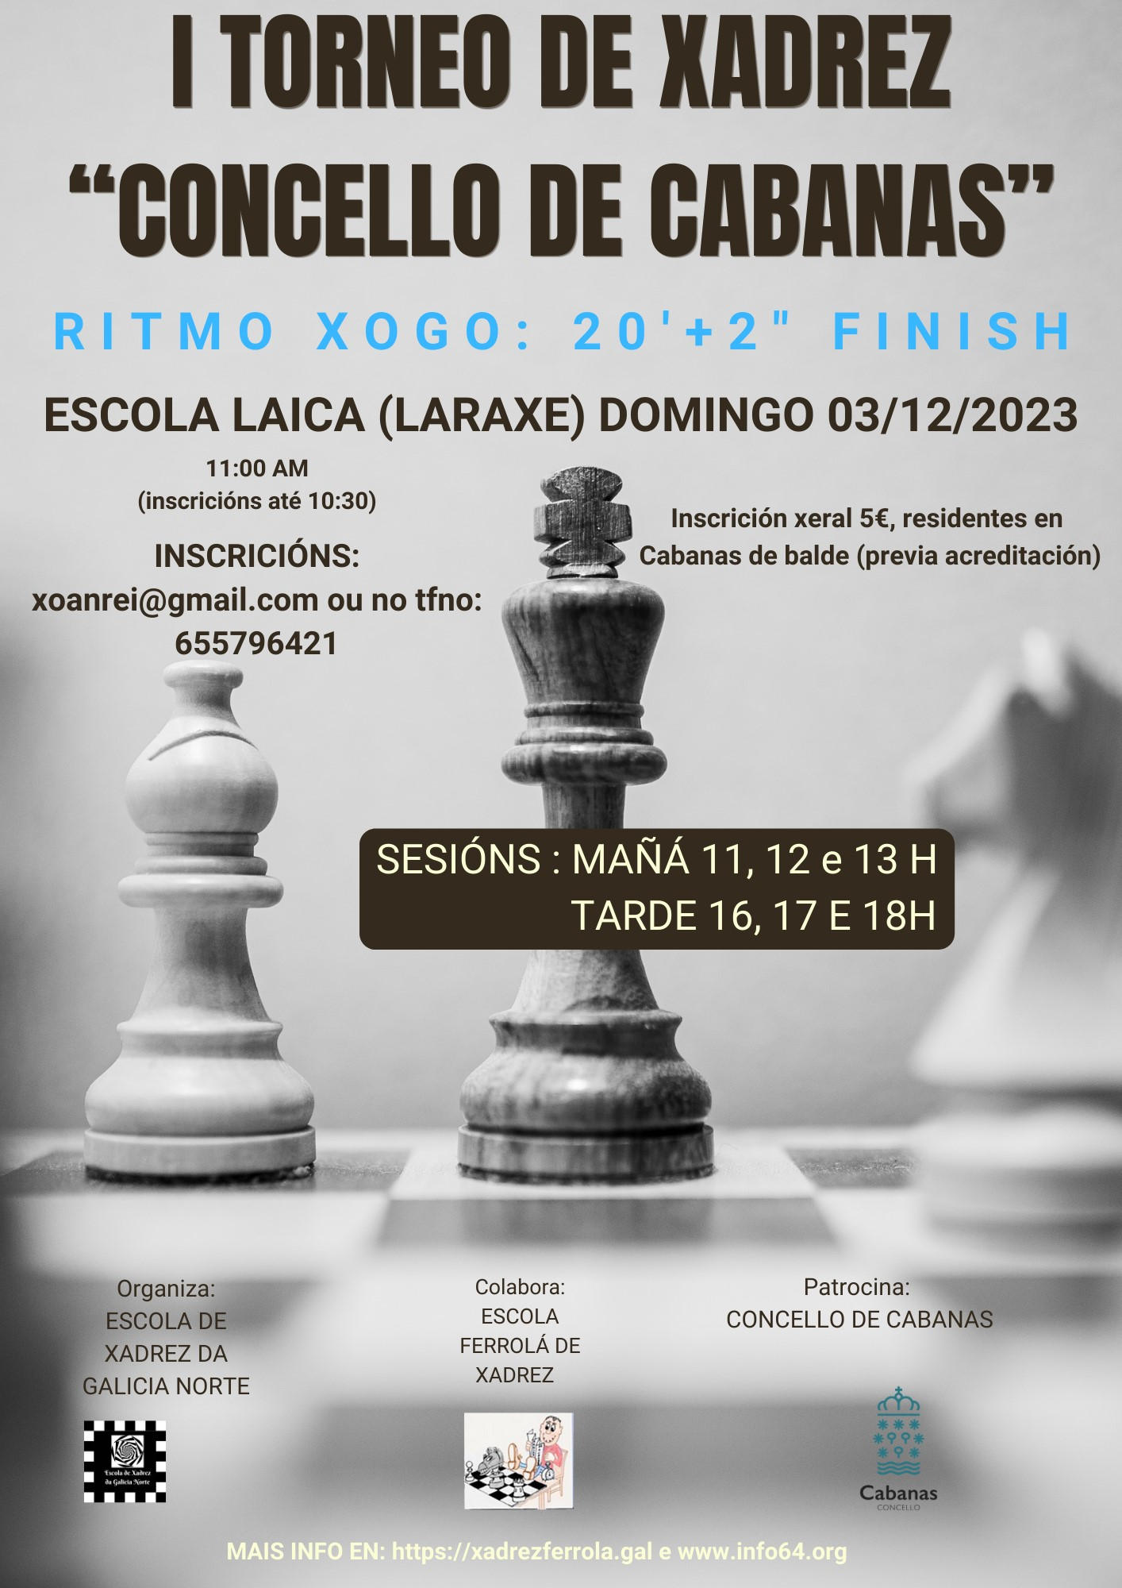
I TORNEO DE XADREZ “CONCELLO DE CABANAS”

Data: O 03 de decembro
Trofeos: Para os 3 primeiros clasificados: Senior, Veterán(+60), Sub 18, Sub 16, Sub 14, Sub 12, Sub 10.
Sistema de xogo: Suizo a 6 sesións. Valedorio para ELO rápido. Aos participantes non federados facilitaraselle a licenza de balde, para elo deben facilitar una copia do DNI, polas duas caras, ou do libro de familia
Ritmo de xogo: 20 minutos finish máis 2"/xogada
Programa: Inscrición ás 10.30. 1ª sesión ás 11.00, 2ª ás 12.00, 3ª ás 13.00, 4ª ás 16.00, 5ª ás 17.00
6ª ás 18.00
Sistema de desempate: APRO. ELO mínimo 1000 para deportistas sen ELO, apos
Bucholz brasileiro
Bucholz total
Progresivo ata as derradeiras consecuencias
Local de xogo: Escola Laica (Laraxe)
Inscrición: No email xoanrei@gmail.com; Tfno 655 796 421. Inscrición Xeral 5€, exentos residentes
en Cabanas previa acreditación
Byes: A organización pode conceder byes atendendo a circunstancias especiais
Cerimonia de encerramento: Día 03 ás 19.00
Organización: Escola de Xadrez da Galicia Norte en colaboración coa Escola Ferrolá de Xadrez e o patrocinio do Concello de Cabanas
Información: web https://xadrezferrola.gal/ e www.info64.org
Nota:
1) Os participantes no torneo autorizan a publicación dos datos personais, non sensiveis, nos diferentes medios de comunicación que a organización considere oportunos para a difusión necesaria do evento (listaxes de resultados, clasificacións, participantes, xogos, etc)
2) A inscrición no torneo leva como consecuencia a aceptación deste regulamento
3) Aos participantes faráselle un seguro deportivo
4) A organización reservase o dereito de admisión

